1. 选择题

1-5：CBDBC

6-10：DCBBC

1. 应用题

1、

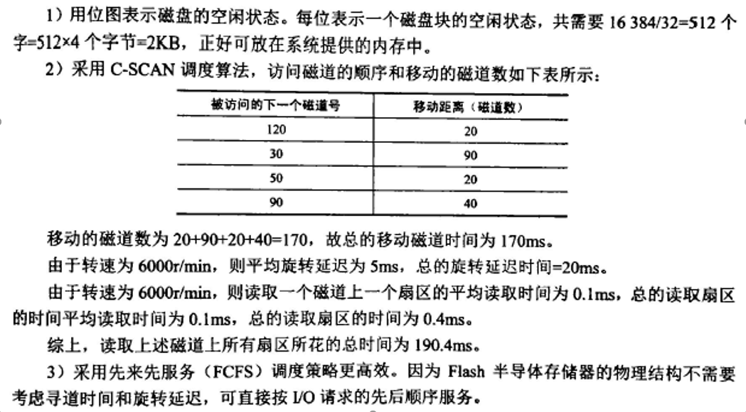

2、

